Plans de gestion des sites LIFE Elia

UG:UR211 - Circuit: 70.156: pylône 181 au 183
Nom complet de l'UG: CINEY/(BUISSONVILLE)/ON 70KV LI

Action LIFE: Lisière : 3 polygone(s) (0.11 ha)
Autres actions LIFE sous cette/ces portée(s): Prairies maigres; Lisière restaurée

Commune(s): Rochefort

Triage(s) DNF concerné(s): Rochefort; Buissonville

Gestionnaire (+ Propriétaire):

DNF (Propr.: Region Wallonne (Mrw/Dgrne))

DNF (Propr.: Domaine De La Ville De Rochefort)
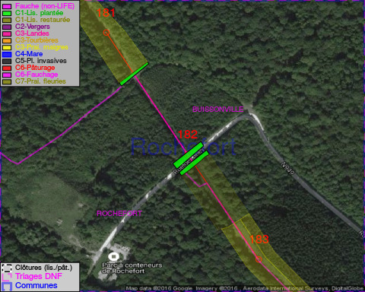

Objectif à long terme :

Lisière structurée stabilisée par sélection d'espèces arbustives

Détail par portée
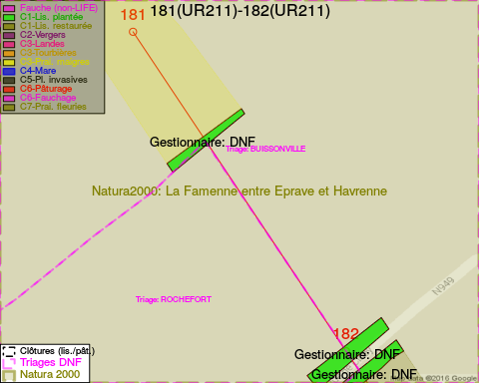
Adresse propriétaire:
- Region Wallonne (Mrw/Dgrne) : Av Prince De Liege 15 Namur
- Domaine De La Ville De Rochefort : Pl Roi Albert Ier 1 Rochefort
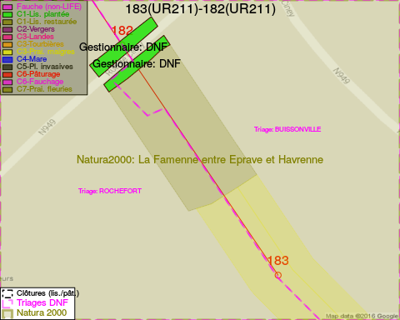
Adresse propriétaire:
- Region Wallonne (Mrw/Dgrne) : Av Prince De Liege 15 Namur
- Domaine De La Ville De Rochefort : Pl Roi Albert Ier 1 Rochefort

Document réalisé le 11/10/2016

